**Приложение №1 - лист 1**

**Статистика пожаров произошедших на территории**

**Дзержинского района г. Оренбурга**

За 12 месяцев 2010 года на территории Дзержинского района г. Оренбурга произошло 89 пожаров, по сравнению с аналогичным периодом 2009 года рост на 2,30% (87 пожаров), материальный ущерб составил 4.310.000 руб. Основное количество пожаров произошло в жилом секторе –55 пожаров, что составляет 61% от общего количества пожаров по району, это рост на 8 пожаров по сравнению с 2009 годом. (В многоквартирных жилых домах – 23 пожара, в частных домовладениях - 4 пожара, в надворных постройках - 11 пожаров, в дачных жилых домах - 4 пожара, объект пожара человек - 5 пожаров.).

**На пожарах погибло 5 человек. Получили травмы различной степени тяжести - 13 человек.**

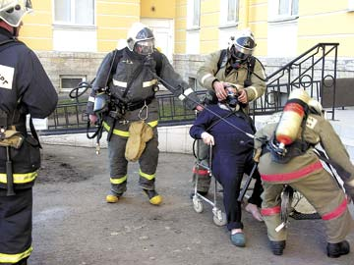Основными причинами пожаров явились: неосторожное обращение с огнем – 14 пожаров по сравнению с АППГ снижение в 2,2 раза (АППГ 32 пожаров), нарушение правил монтажа, технической эксплуатации электрооборудования и бытовых электроприборов – 8 пожаров, снижение в 3,2 раза (АППГ 29 пожаров), неисправность, неправильное устройство и НППБ при эксплуатации печного отопления – 1 пожара, снижение в 2 раза (АППГ 2 пожаров), неисправность систем автомобиля -14 пожаров, рост в 2,8 раза (АППГ 5 пожаров), неосторожное обращение с огнем при 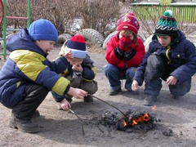курении – 12 пожаров, рост на 33% (АППГ 8 пожаров). Анализируя ситуацию с пожарами в Дзержинском районе можно сделать вывод, что наибольшее количество пожаров произошло по ул. Салмышской – 5 пожаров, ул. Волгоградской – 5 пожаров, пр. Дзержинского -4 пожара.

**Граждане будьте бдительны! Соблюдайте правила пожарной безопасности - это спасет жизнь вам и вашим близким и родным людям.**